|  |  |
| --- | --- |
| C:\Users\Maritza\Desktop\Logo Corp. del Real .png | **PENSAMIENTO MATEMÁTICO** Kínder Clase N° 2  Educadora: Ester Varetto Correo: evaretto@colegiodelreal.cl |

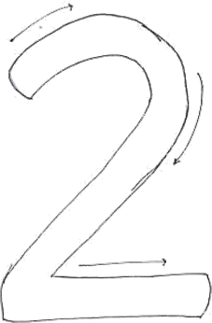

dos

Dibuje2 (dos) elementos

Repase con el dedo índice3 veces el número2:

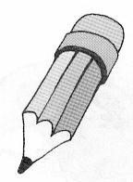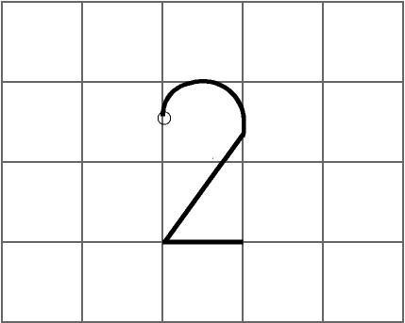

Ahora esc

ríbalo.

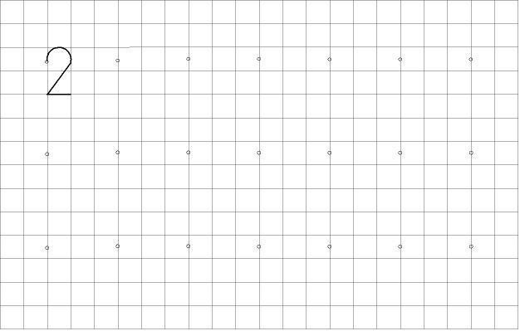

Marque con una cruz los números2:

|  |  |
| --- | --- |
| 2 |  |

1

2

5

2

2

1

5

1

5

5

2

1

1

2

5

2

1

5

2

1

5

2

5

2

1

2

5

Una la cantidad de instrumentos que corresponde a cada número:

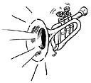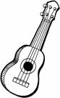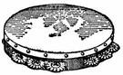

2

1

